인공신경망 기술을 활용한 자율주행 자동차 기술 동향 분석

2018042624김윤성

2018042679류범영

2017011885김현기

2020048013전재범

2019025278후상우

2020019625조흥한

1. 서론
2. 연구자료 및 연구프레임워크
   1. 연구 자료
   2. 연구 프레임워크
3. 실험 결과
   1. 주요 출원인 분석
   2. 토픽 모델링
   3. 버블 차트 분석
   4. LDA와 네트워크 분석
4. 결론

초록

본 보고서에서는 인공지능 기술 그 중에서도 인공신경망 기술을 활용한 자율 주행 자동차의 기술 발전과 관련된 동향 분석을 제안한다. 자율주행 자동차에는 주변 인식(Perception), 측위(Localization), 경로 예측(Path Planning), 차량 제어(Vehicle Control) 이렇게 4가지 요소가 필수적이다. 자율 주행을 위해서는 주변환경에 대한 정확한 인식이 되어야 충돌을 방지하고 가감속 등의 차량 제어를 할 수 있기 때문에 Lidar, Radar, Vision, Ultrasonography 등 다양한 센서를 차량에 장착하여 주변 환경에 대한 정보와 자차 주변에 있는 객체의 정보를 얻게 된다. Lidar, Radar, Vision 센서의 데이터를 인공신경망을 통하여 융합하여 사용하는 것이 각 센서를 단일로 사용하는 것보다 좋은 성능을 나타낸다.[1] 는 연구결과도 존재한다. KIPRIS를 활용하여 2019년 1월 1일부터 2022년 11월까지의 인공신경망 기술, 자율주행자동차 기술의 미국 특허문서 수집, 분석을 통해 인공신경망 기술을 활용한 자율주행자동차 기술의 동향을 분석하고자 한다.

1. 서론

자율주행자동차는 운전자가 직접 조작하지 않아도 자동차가 주행환경을 인식하여 위험을 판단하고 주행경로를 계획하여 스스로 안전운행이 가능한 자동차를 말한다. 미국 자동차기술학회(SAE)는 자율주행 관련 기술을 주행 자동화를 비자동화에서 완전 자동화까지 Level 0에서 Level 5까지 6단계로 정리했다.

Level 0은 주행 중 안전을 위해 시스템이 단순히 경고하고 일시 개입하는 전방 충돌방지 보조(FCA), 후 측방 충돌경고(BCW) 등이 이에 속한다. 신호음과 불빛을 낼 뿐, 자동차의 조종 및 속도에 관한 제어는 전적으로 운전자에게 달려있다.

현재 Level 1에 해당하는 자동화 기능은 비교적 폭넓게 보급되고 있다. 적응형 정속주행 장치, 차로 유지 보조 기능 등 단순히 경고음을 들려주는 것에서 벗어나 자동차가 제동, 조향, 가/감속 등에 직간접적으로 개입한다.

테슬라를 비롯해 일부 업체들이 현재 출시하고 있는 차들은 Level 2에 해당하는 기술을 갖추고 있다. 주행 차로 자동 유지 기능, 충돌 방지 제동 보조 기능이 포함된 적응형 정속주행 장치 등을 갖추고 제한된 조건에서 차량 흐름에 따라 자율주행이 가능하며 Level 2에 해당하는 차량은 동시에 두 기능을 제어할 수 있다.

대부분의 주행 상황에서 운전자가 주행에 관여하지 않아도 되는 것이 Level 3부터이다. 이 단계에서는 고속도로나 자동차 전용도로 같은 환경은 물론, 도심에서도 제한적으로 자율주행 시스템이 운전자를 대신할 수 있다. 하지만, 최종 통제권은 운전자에게 있다.

SAE 가이드라인에 따르면, Level 4에 해당하는 차량은 운전자가 차량 제어에 개입하라는 요청에 적절히 응하지 못하는 상황에도 스스로 안전한 주행이 가능해야 한다. 이어서 Level 5는 인간의 개입이 전혀 필요 없는 완전한 수준의 자율주행 자동차를 의미한다.

현재 자율주행자동차는 Level 3를 완성해가고 있는 단계이다. 하지만 3단계에 이르렀다고 평가하기엔 아직 이르다. 아직까지 장애물을 감지하지 못한 여러 사고들이 발생하고 있기 때문이다.

현재 국내에서 양산되고 있는 차량들의 경우 Level 2에 해당하며 자동긴급제동(AEB), 전방충돌방지보조(FCA), 전방충돌경고(FCW) 등과 같은 기능들이 탑재되어있다. 자동긴급제동, 전방충돌방지보조의 경우에는 주변 차량에 대해서 인지하고 자차의 속도, 조향각 등을 고려하여 미래에 어디에 존재할지에 대한 경로 예측 기반의 기능 구현을 필요로 한다. 자율주행이 3단계를 완성하기 위한 핵심은 이러한 ADAS기능들의 성숙이라고 볼 수 있는 것이다.[2]

2. 연구자료 및 연구 프레임워크

A. 연구자료

본 연구에서는 인공신경망기술을 이용한 자율주행자동차의 기술 동향을 분석하기 위한 데이터를 KIPRIS 사이트를 이용하여 특허문서 형태로 수집하였다. 해외 특허 중 미국 특허로 범위를 한정하여 특허문서를 검색하였으며 최근 3년간의 기술동향을 파악하고자 하였기 때문에 기간은 출원일자를 기준으로 2019년 1월 1일부터 2022년 11월 20일까지 총 723건의 특허문서 데이터를 연구자료로 선정하였다.

자율주행자동차에 관한 특허문서를 수집하고자 automatic, unmanned, autonomous와 같은 무인, 자율에 관한 키워드를 선정하였고 driving, vehicle, transport와 같은 운행, 주행, 운전, 자동차에 관한 키워드 또한 선정하였다.

인공신경망 기술을 이용한 자율주행자동차의 기술을 분석하고자 했기 때문에 인공신경망 기술과 관련된 키워드가 필요하다고 판단하였고 artificial neural network 라는 넓은 범주의 키워드부터 CNN(Convolutional Neural Network), RNN(Recurrent Neural Network), DNN(Deep Neural Network)까지 키워드로 선정하여 검색식에 포함하였다.

위와 같은 방식으로 키워드를 선정하여 검색식을 작성한 후 특허문서를 검색한 결과 본 연구에서 필요로 하지 않는 잡음 문서들이 다량 검색이 되었다. 이를 제거하기 위해 노이즈 키워드를 찾아내어 제외시키는 방식으로 검색식을 재작성한 결과 총 723건의 특허문서를 수집하게 되었다.

B. 연구 프레임워크

3. 실험 결과

1. 주요 출원인 분석

이 분야에서 출원인들의 성향을 보기위해 Bubble Plot을 사용하여 X축을 특허 출원인 별 출원 평균 날짜, Y축을 각 출원인 특허별 평균 인용수, bubble size를 출원인 별 특허 출원 수로 설정하였다. X축에서 오른쪽으로 갈수록 특허 포트폴리오의 최신성을 뜻하며, Y축에서 위로 갈수록 특허 포트폴리오의 우수성을 뜻하고, bubble size가 클수록 특허를 많이 출원했다는 뜻을 내포한다.

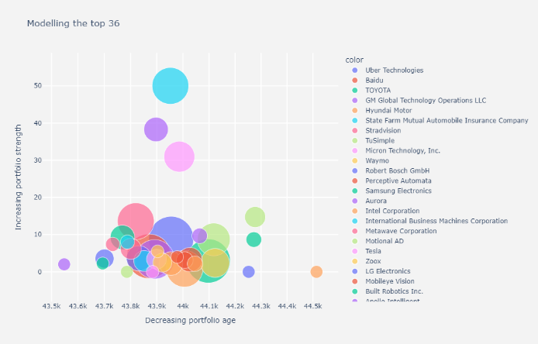

그림 이런거 넣어줘야함

그림1은 모든 출원인들을 다 포함하여 Bubble Plot에 나타낸 결과이다. 이 중 자율주행 산업을 “완성차 및 부품 업체”, “자율주행 소프트웨어 개발 업체”, “자율주행 반도체(하드웨어) 생산 업체”, “자율주행 분야 투자 및 운송 관련 서비스 업체”로 4가지 분야로 나누고 이 분야를 대표하는 기업들을 선정하였다. “완성차 및 부품 업체”로 “Hyundai Motor”, “Honda Motor”, “Toyota”, “Tesla”, “GM Global”, “Ford”, “Volkswagen”을 선택하였고 “자율주행 소프트웨어 업체”는 “Aurora”, “Motional AD”, “Huawei”, “Baidu”, “Waymo”를 “자율주행 하드웨어 업체”는 “Micron”, “Samsung Electronics”를 “자율주행 분야 투자 및 운송 관련 서비스 업체”는 “State Farm Mutual Automobile Insurance Company”, “Uber”을 선택하였다.

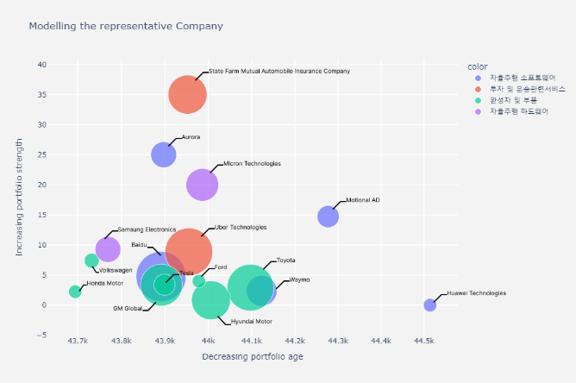

그림

그림 2에서 보이는 바와 같이 각 색깔마다 다른 산업분야를 의미한다. “투자 및 운송 관련 서비스” 분야의 빨간색 Bubble들을 보면 아주 출원 특허 개수가 많은 것을 볼 수 있다. 운송 관련 서비스이기 때문에 아직 블루오션인 자율주행 관련 서비스가 발전 가능성이 높다고 해석할 수 있다. 특히 제일 위에 있는 “State Farm Mutual Automobile Insurance Company”는 미국의 최대 자동차 보험 회사로 특허 우수성이 상당히 높은 것을 확인할 수 있다. 다음으로 “자율주행 반도체 생산 업체”의 보라색 Bubble을 보면 다른 분야에 비해 최신성이 낮은 것을 확인할 수 있다. 이는 2020년 초반에 있었던 수요예측 실패, 자연재해, 코로나 확산 등 복합적인 영향으로 일어난 차량용 반도체 공급난 때문일거라 추측할 수 있었다. 다음으로 “완성 차량 생산 업체”의 초록색 Bubble을 보면 많은 특허 출원수에 비해 영향력이 높지 않은 것을 볼 수 있다. 하지만 그래프에서 “자율주행 소프트웨어 개발 업체”를 뜻하는 파란색 Bubble을 보면 “완성 차량 생산 업체”보다 특허 영향력도 높고 특허의 최신성에서도 “완성차 생산 업체”보다 높은 것을 볼 수 있다. 이런 특성 때문에 자율주행 자동차 시장의 대부분의 차량 기업들은 자체 자율주행 소프트웨어를 개발하기보단 기존 자율주행 소프트웨어 개발 업체와 협력하여 차량에 탑재하는 방식이다. “현대 모비스”를 예로 들자면 위 그래프에서 “현대 모비스”는 특허 출원수는 많고 영향력은 적지만 최신성과 영향력이 높은 자율주행 소프트웨어 개발 업체인 “Motional AD”와 협력하여 자율주행 자동차의 기술력을 높이고 있다.

각 기업들이 어떤 세부분야에 특허를 출원하는지 알아보기 위해 IPC코드별 기업의 특허수를 비율로 나타낸 그래프를 만들었다.

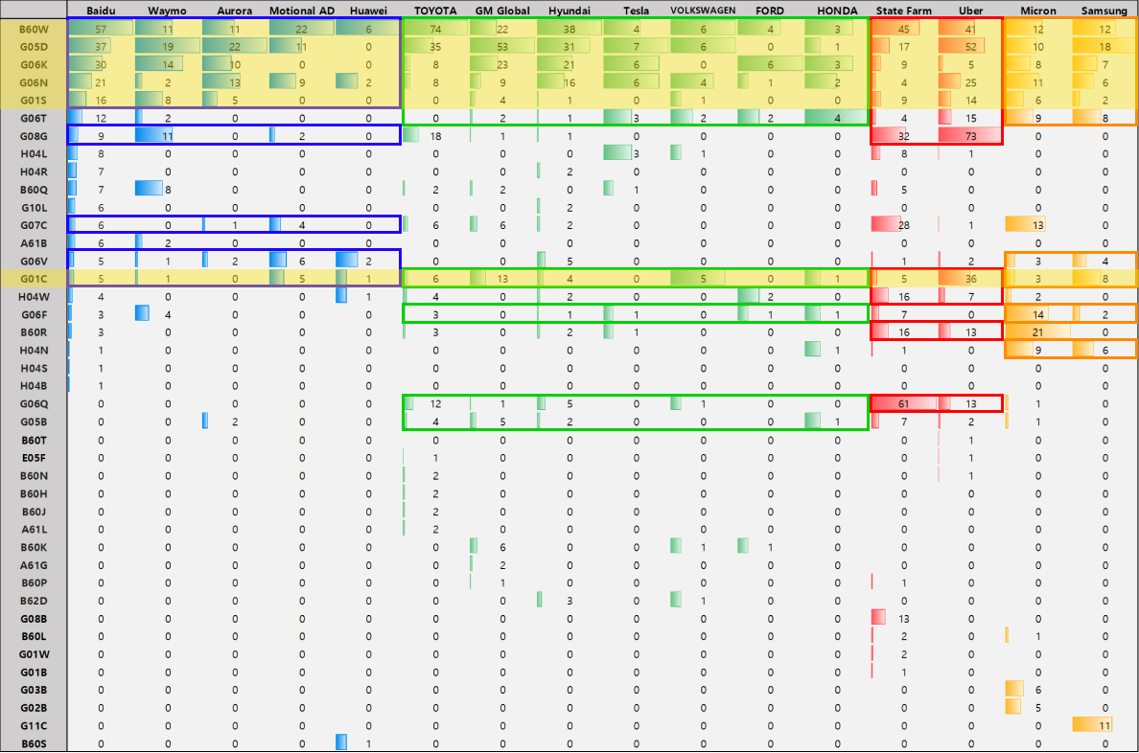

그림

위 그래프의 행은 각 IPC코드이며 열은 출원인명이다. 각 색깔별로 산업분야를 나눠주었으며 파란색이 “자율주행 소프트웨어 개발 업체”, 초록색이 “완성차 및 부품 업체”, 빨간색이 “자율주행 분야 투자 및 운송 관련 서비스 업체”, 주황색이 “자율주행 반도체(하드웨어) 생산 업체”이다. 각 행의 색깔이 많이 채워져 있을수록 활성화가 된 IPC코드로 볼 수 있고 각 산업에서 업체마다 공통으로 출원이 많은 IPC코드를 활성화가 잘 된 “주요 기술”로 판단하였고 네모 박스로 시각화 하였다. 그 중에서도 모든 산업분야에서 공통으로 활성화가된 IPC코드를 하이라이트 표시로 시각화 하였다.

공통 분야를 보면 “B60W”, “G05D”, “G06K”, “G06N”, “G01S”, “G01C”로 자율주행에서 가장 기초가 되는 기술분야였다. “자율주행 소프트웨어 개발 업체”가 활성화된 기술 분야를 보면 “G08G”, “G07C”, “G06V”로 대부분 차량 주행 시스템 제어 관련 기술 분야였다. “완성차 및 부품 업체”의 활성화된 기술 분야는 “G06T”, “G06F”, “G06Q”, “G05B”으로 생성된 주행 데이터 제어 및 처리 분야였다. “자율주행 분야 투자 및 운송 관련 서비스 업체”는 “G06T”, “G08G”, “H04W”, “B60R”, “G06Q”의 기술 분야로 특정 분야의 기술에 국한되지 않고 다양한 기술 분야가 활성화된 것을 확인할 수 있었다. 마지막으로 “자율주행 반도체(하드웨어) 생산 업체”에선 “G06T”, “G06V”, “G06F”, “H04N”와 같은 전기에 의한 디지털 데이터 처리 기술 분야가 활성화되어 있었다. 이것은 자율주행분야에서 중요한 부분인 첨단운전자지원시스템(ADAS)의 각종 센서부분에 들어가는 마이크로컨트롤러(MCU), 신경망프로세서유닛(NPU), 전자제어유닛(ECU), 도메인컨트롤유닛(DCU) 등의 반도체 기술분야에 대한 특허가 활성화된 것이라고 볼 수 있다.

이 외에도 위 그래프에서 활성화가 아직 덜 된 기술 분야가 많으며 앞으로 자율주행 기술 단계를 높이기 위해서는 부족한 분야의 특허들이 많아져야 기술이 발전할 것이다.

1. 운봉영. "인공신경망을 이용한 자율주행 센서 데이터 융합 방법 연구." 국내석사학위논문 한양대학교 대학원, 2017. 서울
2. 이효진. "딥러닝 기반 주변 차량 경로예측에 관한 연구." 국내석사학위논문 국민대학교 자동차공학전문대학원, 2020. 서울